Snein 26 maaie 2024 - 1e snein nei Pinkster

13.30 oere Lambertustsjerke Arum

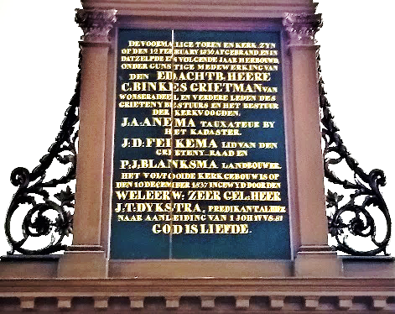

Elk dy’t leafhat is in bern fan God en ken God.   
God is leafde. *1 Johannes 4: 7,8 (NFBO 78)*

En dit bid ik, dat uw liefde nog steeds meer overvloedig moge zijn   
in helder inzicht en alle fijngevoeligheid, om te onderscheiden,   
waarop het aankomt. *Filippenzen 1: 9,10 (NGB 51)*



Foargongers: ds. Marco Roepers en ds. Tytsje Hibma  
Lektor: Pietie Visser  
Oargel: Otto Roelofsen  
Dwersfluit: Gonny Roelofsen

**Wy komme binnen  
  
Liet foar de tsjinst: Wylde goes 2: 1,3,4**(Lieten út Glasgow en Iona - Wize: Gesang 268)

1. Alle wûnder om ús hinne komt út Gods hân,   
wat wy net ferklearje kinne mei ús ferstân:  
alle foarmen, klanken, kleuren,  
alle soarten, smaken, geuren,  
alles om ús op te fleurjen komt út Gods hân.

3. Hoe kinn’ wy jo goedens earje Hear, libbenslang?  
Hoe in oar oprjocht wurdearje yn syn belang?  
Hoe mei freugde tank te bringen  
foar de skat fan ierdske dingen  
as jo jeften, segeningen, Hear, libbenslang?

4. Gods gerjochtichheid en frede gean hân yn hân,  
mei de leafde, troch genede, hâlde wy stân.  
Leafd’ en trou foar freon en fijân,  
leafde sels yn leed en lijen,  
leafde, berne ta befrijen - Gods winkend lân.  
  
**Aansteken van de Tafelkaarsen**

**Welkom en Mededelingen**

**Psalm (staande): Psalm 100: 1,2,4**

1. Juich Gode toe, bazuin en zing.  
Treed nader tot gij Hem omringt,  
gij aarde_alom, zijn rijksdomein,  
zult voor de HEER dienstvaardig zijn.

2. Roep uit met blijdschap: “God is Hij.  
Hij schiep ons, Hem behoren wij,  
zijn volk, de schapen die Hij hoedt  
en als beminden weidt en voedt.”

4. Want God is overstelpend goed,

die ons in vrede wonen doet.

Zijn goedheid is als morgendauw:

elk nieuw geslacht ervaart zijn trouw.

**Stil gebed - Bemoediging en Groet**

**Gebed om ontferming**

**Lofprijzing: God is leafde**

1. God is leafde; ierd’ en himel,

sjong it út en loovje Him.

God is leafde, hiel de skepping,

priizj’ en sjong mei blide stim.

D’ ierde is troch Him grûndearre

en de himel iepenlein.

Al wat libbet joech Hy amme.

God is leafde sûnder ein.

2. God is leafd’ en Hy omfiemet

hiel de wrâld, mar ek elk bern,

mei ûnfeilbre leafdeearmen,

om’t Hy al har neden ken.

Ek as minskeherten brekke

troch in swier te dragen lot,

bliuwt har treast: deselde pine

libbet djip yn ’t hert fan God.

3. God is leafde, ek foar minsken

yn ‘e ban fan sûnd’ en kwea;

syn ûnein’ge geunst en goedens

liedt har en ferlit har nea.

Sûnd’ en dea sill’ net oerwinne,

ha op ’t lêst gjin angel mear;

God is leafde en foar ivich

bliuwt de leafde oan ’t regear.

**God sprekt ta ús**

**Inleiding op de lezingen**

**Lied: Gezang 681**

*Je mag de partij kiezen (sopraan, alt, tenor, bas) die je het liefste zingt.*

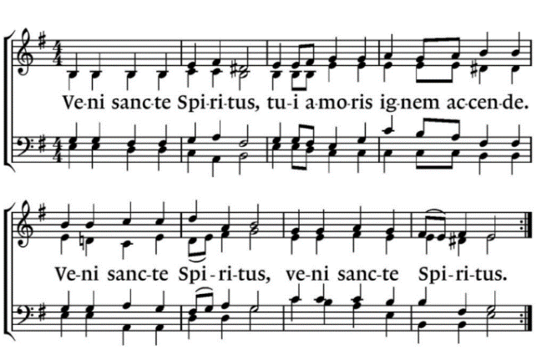Kom bij ons, o heil’ge Geest,   
steek in ons aan

het vuur van uw liefde.  
Kom bij ons, o heil’ge Geest.   
Kom bij ons, o heil’ge Geest.

Kom by ús, o hill’ge Geast,   
stek yn ús oan

it fjoer fan jo leafde.  
Kom by ús, o hill’ge Geast.   
Kom by ús, o hill’ge Geast.

**Verhaal: De parabel van de schat**

**Lied: Gezang 224**

Elke dag vertelt over God de Heer,

alle nachten fluisteren tot zijn eer,

heel de hemel zegt dat Hij groot is en goed,

heel de aarde juicht over al wat Hij doet,

alles is zo mooi dat ik zingen moet.

**Schriftlezingen**

**Jesaja 50: 4 (NBG 51)** De Here Here heeft mij als een leerling leren spreken om met het woord de moede te kunnen ondersteunen. Hij wekt elke morgen, Hij wekt mij het oor, opdat ik hore zoals leerlingen doen.

**1 Johannes 4: 7-9 (NFBO 78)** Freonen, lit ús inoar leafhawwe, want de leafde komt fan God; elk dy’t leafhat, is in bern fan God en ken God. Dy’t net leafhat, ken God net, want God is leafde. Dêryn is Gods leafde ûnder ús oan it ljocht kommen, dat Er syn Ienlingssoan yn ’e wrâld stjoerd hat, dat wy troch Him it libben fine soenen.

**Lucas 6: 36-38 (NBV 21)** Wees barmhartig zoals jullie Vader barmhartig is. Oordeel niet, dan zal er niet over je geoordeeld worden. Veroordeel niet, dan zul je niet veroordeeld worden. Vergeef, dan zal je vergeven worden. Geef, dan zal je gegeven worden; een goede, stevig aangedrukte, goed geschudde en overvolle maat zal je worden toebedeeld. Want de maat die je voor anderen gebruikt, zal ook voor jullie worden gebruikt.’

**Lied: Gezang 315: 1,3**

1. Heb dank, o God van alle leven,

die zijt alleen Uzelf bekend,

dat Gij uw woord ons hebt gegeven,

uw licht en liefde_ons toegewend.

Nu rijst uit elke nacht uw morgen,

nu wijkt uw troost niet meer van d’ aard,

en wat voor wijzen bleef verborgen

werd kinderen geopenbaard.

3. Gemeente, aan wier aardse handen

dit hemels woord is toevertrouwd,

o draag het voort naar alle landen,

vermenigvuldigd duizendvoud.

Een stem zegt: Roep! Wat zoudt gij roemen

op mensengunst of -heerlijkheid?

‘t Verwaait als gras en weidebloemen. -

Gods woord bestaat in eeuwigheid!

*Tekst van Fedde Schurer uit 1954 bij een prijsvraag in*

*het kader van 140 jaar Nederlands Bijbel Genootschap.*

**Verkondiging**

***Matteüs 13: 44 (NBV 21)*** *Het is met het koninkrijk van de hemel als met een schat die verborgen lag in een akker. Iemand vond hem en verborg hem opnieuw, en in zijn vreugde verkocht hij alles wat hij had en kocht die akker.*

**Stilte**

**Lied: Pelgrimsgebed – Amanda Strydom**

Vader God U ken my naam  
My binnegoed en buitestaan  
My grootpraat en my klein verdriet  
My vashou aan als wat verskiet.  
  
U ken my vrese en my hoop  
Die pad wat ek so kaalvoet loop  
Die pad het U lankal berei  
U maak die pad gelyk vir my.  
  
Moeder God U ken my waan  
My ego en my regopstaan  
Die drake waarteen ek bly veg  
U wys my altyd weer die weg.  
  
U het my met U lig geseën  
Die lig strooi ek op iedereen  
Net U weet hoe my toekoms lyk  
Ek het niks, U maak my ryk.

Alle pelgrims keer weer huistoe  
Elke swerwer kom weer tuis  
Ek verdwaal steeds op U grootpad  
Soekend na U boardinghuis.

**Wy jouwe antwurd**

**Gebeden**

**Lied: Tuskentiden 229***Je mag de partij kiezen (sopraan, alt, tenor, bas) die je het liefste zingt.*

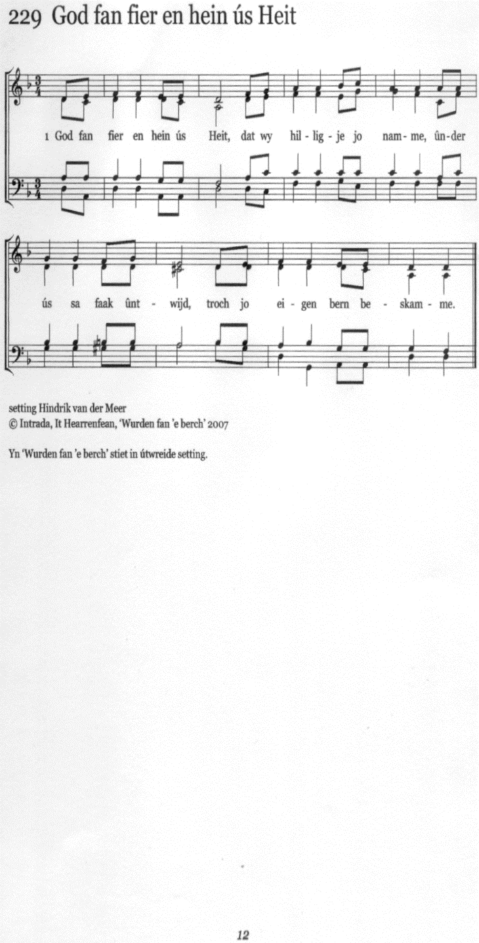

2. Bûch de folken nei jo wet,

lit jo ryk op ierde komme.

Byn jo wil ús op it hert

en wy sykhelje ferromme.

3. Jou ús hjoed ús deistich brea

en ferjou wat wy misdiene,

sa't ek wy ferjûn ha, Hear,

al dy't skuldich foar ús stiene.

4. Lit oer ús gjin neare nacht,

lied ús net yn blyn begearen.

Binne wy yn duvels macht,

Hear, ferlos ús fan 'e kweade.

5. God fan fier en hein ús Heit,

wûnder heimnis is jo namme,

grut yn krêft en hearlikheid,

oant yn alle tiden. Amen.

**Kollekte**

**Afscheid dienaard van het Woord**  
Geliefde zuster,   
vandaag eindigt uw dienstwerk

als dienaar van het Woord te Arum en Kimswert.

Eenmaal bent u in het ambt van dienaar van het Woord bevestigd.

Daarbij hebt u uitgesproken dat u de heilige Schrift aanvaardt

als bron van de prediking en als enige regel van het geloof

en dat u zich wilt verzetten tegen al wat daarmee strijdig is.

U hebt beloofd geheim te zullen houden

wat vertrouwelijk te uwer kennis mocht komen

en uw taak te vervullen overeenkomstig de orde van onze kerk.

Wij laten u gaan en zeggen u dank

voor de overtuiging, de inzet en de liefde

waarmee u tot hiertoe uw dienstwerk in Christus’ kerk hebt vervuld.

Wij hopen dat u zo mogelijk en waar nodig

de kerk zult blijven dienen   
met de u geschonken gaven van hoofd en hart.

**Gebed**

Het past ons, HERE God, U dank te zeggen

voor de toewijding van deze dienaar van het Woord,

die afscheid neemt van deze gemeente.

Voor haar volharding en trouw

prijzen wij U, Bron van alle goed.

Bevestig het werk van onze handen,

ja het werk van onze handen, bevestig dat.

U die blijkens de kracht die in ons werkt,

bij machte bent oneindig veel meer te doen

dan wij bidden of beseffen,

U zij de heerlijkheid in de gemeente en in Christus Jezus

tot in alle geslachten, van eeuwigheid tot eeuwigheid.

Amen.

**Slotlied (staande): Gezang 425***We zingen het lied 1 keer. Je mag de taal kiezen die je het liefste zingt.*

Wy gean mei Jo segen

bliermoedich ús wegen,

jo wurd fan omhegen

joech ús nije moed.

Hy dy ‘t ús behâld is,

it ljocht fan ‘e wrâld is,

wol waarmje wat kâld is

mei syn leafdegloed.

Wat Kristus ús learde

is sied ta bekearing,

wy siedzj’ it op ierde

en wachtsj’ op wat komt.

En ûnder de Hoede

fan Him dy ’t ús stjoerde

sill’ leafde en goedens

aanst dije rûnom.

Vervuld van uw zegen

gaan wij onze wegen

van hier, uit dit huis waar

uw stem wordt gehoord,

in Christus verbonden,

tezamen gezonden

op weg in een wereld

die wacht op uw woord.

Om daar in genade

uw woorden als zaden

te zaaien tot diep

in het donkerste dal,

door liefde gedreven,

om wie met ons leven

uw zegen te brengen

die vrucht dragen zal.

**Wy geane op wei**

**Uitzending en Zegenbede**

**Gezongen: Amen (3x)**

*.*